INDICAÇÃO Nº 03747/2013

Sugere ao Poder Executivo Municipal proceder à construção de um parque infantil no bairro Cidade Nova.

Excelentíssimo Senhor Prefeito Municipal,

Nos termos do Art. 108 do Regimento Interno desta Casa de Leis, dirijo-me a Vossa Excelência para sugerir que, por intermédio do Setor competente, proceda a construção de um parque infantil no bairro Cidade Nova.

**Justificativa:**

Os moradores do bairro procuraram por este vereador reivindicando que seja construído um parque infantil no bairro Cidade Nova, pois não há opções de lazer pra as crianças na região.

Plenário “Dr. Tancredo Neves”, em 24 de junho de 2.013.

**Ademir da Silva**

-vereador-

INDICAÇÃO Nº 03747/2013 – pag.02/02

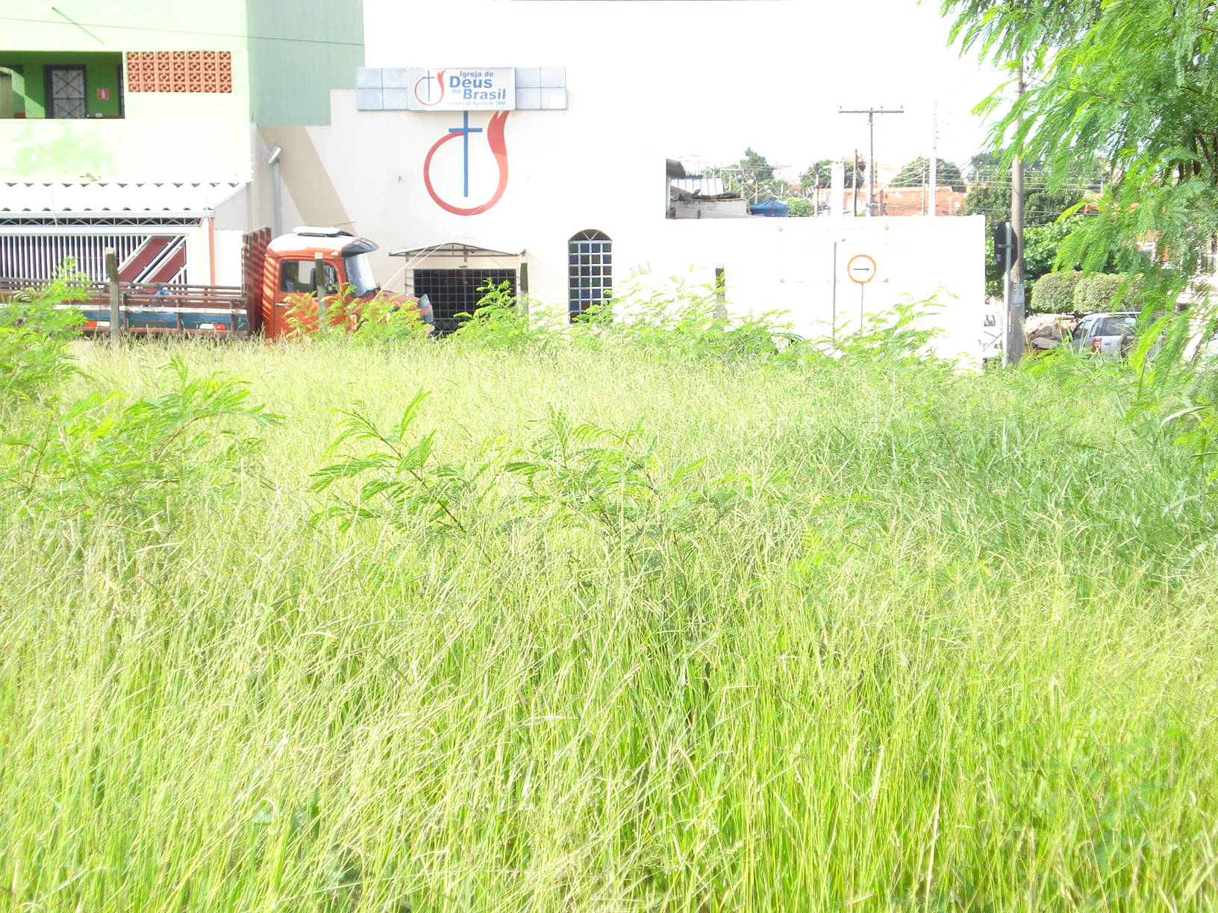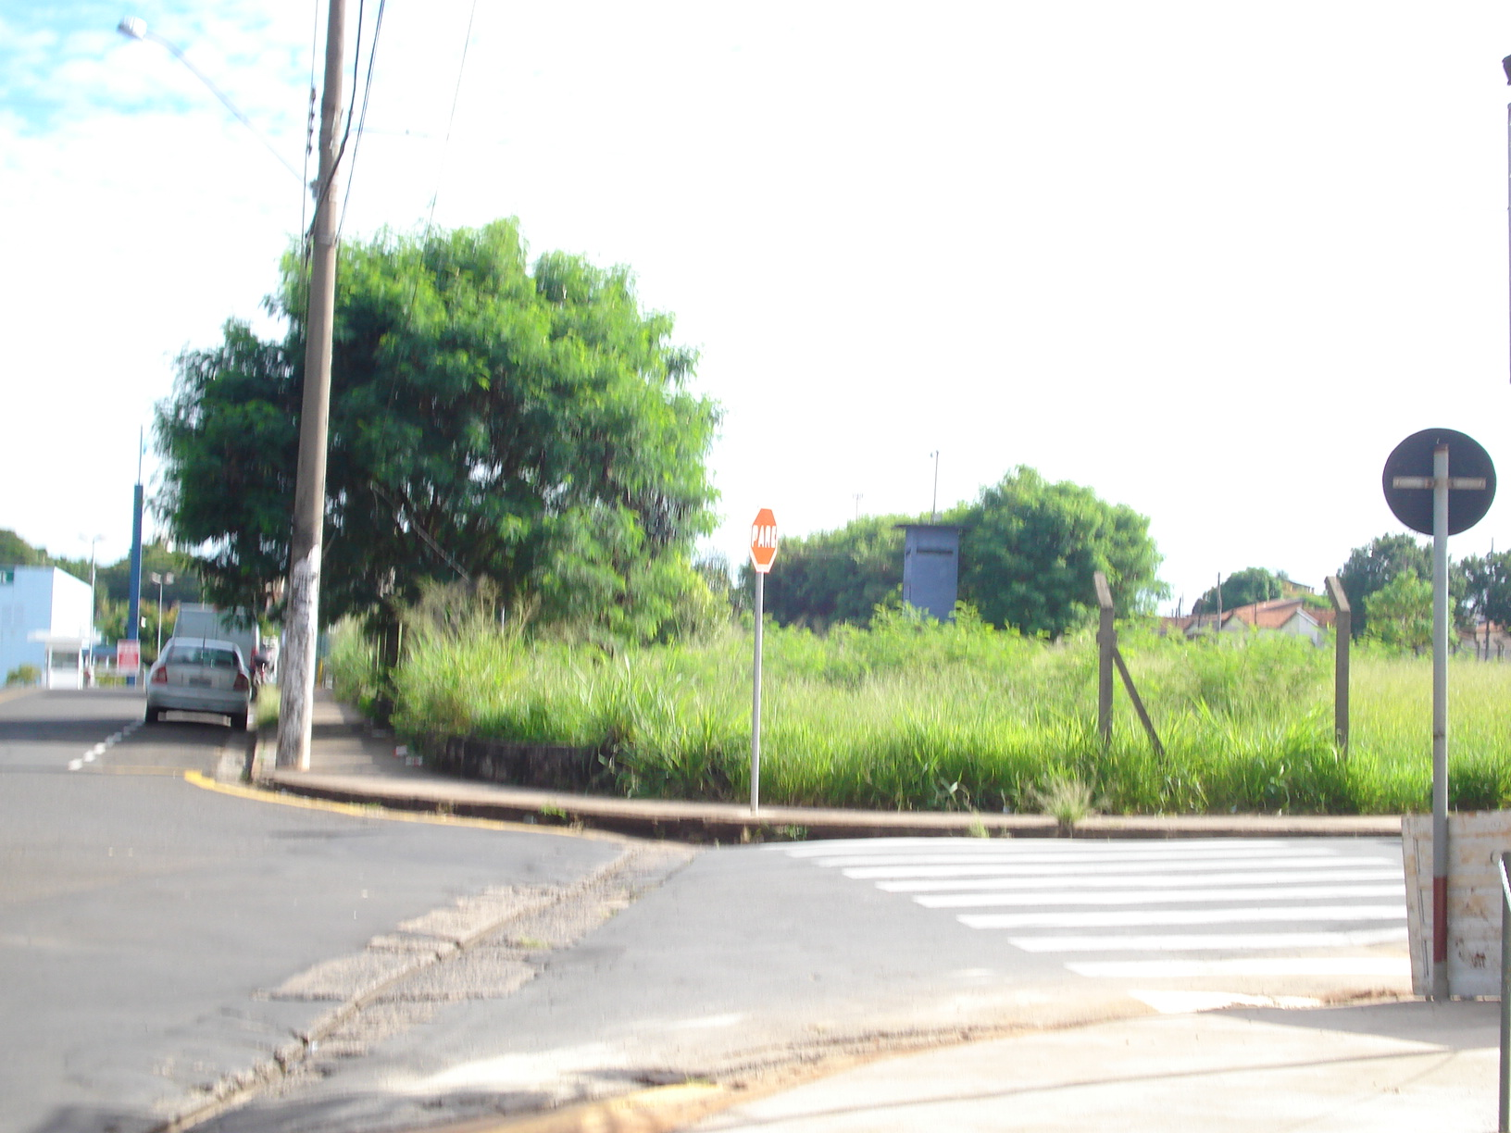

Área pública na esquina das Ruas do Césio e Zinco que necessita de roçagem de mato e cascalhamento.

**Ademir da Silva**

-vereador-